Государственное бюджетное профессиональное образовательное учреждение

Самарской области

«Тольяттинский социально-экономический колледж»

**КУРСОВАЯ РАБОТА**

**РАЗРАБОТКА И ПРОЕКТИРОВАНИЕ ИНФОРМАЦИОННОЙ СИСТЕМЫ «ТУРИСТИЧЕСКОЕ БЮРО»**

**ПМ.05 ПРОЕКТИРОВАНИЕ И РАЗРАБОТКА ИНФОРМАЦИОННЫХ СИСТЕМ**

**МДК 05.02 Разработка кода информационных систем**

**09.02.07 Информационные системы и программирование**

|  |  |  |  |
| --- | --- | --- | --- |
| Студент |  | **/** | В.С. Демидов |
|  | *подпись* |  | *И.О. Фамилия* |
| __.__.2022 г. |  |  |  |
| Оценка выполнения и защиты курсовой работы | | |  |
|  | | |  |
| Руководитель |  | **/** | Е.В. Плюснина |
|  | *подпись* |  | *И.О. Фамилия* |
| __.__.2022 г. |  |  |  |

Тольятти, 2022

Государственное бюджетное профессиональное образовательное учреждение  
Самарской области  
«Тольяттинский социально-экономический колледж»

|  |  |  |
| --- | --- | --- |
|  |  | Утверждаю:  Заместитель директора по УР  _______________ М.С. Киронова  *« » 202 г.* |

**ЗАДАНИЕ**

на курсовую работу

**по ПМ.05 Проектирование и разработка информационных систем модуля, выполняемой в рамках МДК.05.02 Разработка кода информационных систем**

студента группы ИСП-32

_______________Демидов Владимир Сергеевич___________

*Фамилия Имя отчество студента*

Тема курсовой работы: «Разработка информационной системы **«**Туристическое агентство»

1. Содержание задания:

1.1 Разработать физическую структуру информационной системы.

1.2 Разработать запросы к информационной системе.

1.3 Разработать приложение.

1. Исходные данные:

Исходные данные для практической реализации автоматизированной информационной системы (АИС) берутся из различных информационных источников (Интернет-ресурсы, печатные издания, периодика и др.).

1. Содержание курсовой работы

Введение

1 Разработка базы данных информационной системы (название)

1.1 Разработка физической структуры БД

1.2 Разработка запросов ИС

2 Разработка интерфейса информационной системы (название)

2.1 Разработка интерфейса

2.2 Разработка руководства пользователя

Заключение

Список использованных источников

Приложения

Приложение А Листинг программы

Дата выдачи задания: «13» января 2022 г.

Дата сдачи работы на отделение: «__»________2022 г.

Руководитель курсового(ой) проекта(работы) _____________________/ Е.В. Плюснина

подпись расшифровка подписи

**КАЛЕНДАРНЫЙ ПЛАН**

выполнения курсовой работы

Студентом 3 курса группы ИСП-32

По теме Разработка и проектирование ИС «Туристическое агентство»

|  |  |  |  |  |
| --- | --- | --- | --- | --- |
| №  этапа  работы | Содержание этапов работы | Плановый срок выполнения этапа | Планируемый объем выполнения  этапа, % | Отметка  о  выполнении  этапа |
| 1 | Выбор, обоснование темы и объекта исследования | Январь 2022 | 5% |  |
| 2 | Утверждение темы, согласование плана. Введение, библиография | Январь 2022 | 10% |  |
| 3 | Изучение и анализ информационных материалов по теме | Февраль 2022 | 15% |  |
| 4 | Обоснование актуальности выбранной темы применительно к профессиональной деятельности (введение) | Февраль 2022 | 20% |  |
| 5 | Изложение материала основной части по теме курсовой работы | Февраль 2022 | 20% |  |
| 6 | Подведение итогов проведенного анализа, формулировка выводов УИР применительно к профессиональной деятельности (заключение) | Март 2022 | 20% |  |
| 7 | Оформление работы и сдача на проверку | Март 2022 | 10% |  |
| 8 | Защита работы |  |  |  |

|  |  |  |  |
| --- | --- | --- | --- |
| Студент |  | **/** | В.С. Демидов |
|  | *подпись* |  | *И.О. Фамилия* |
| __.__.2022 г. |  |  |  |
| Руководитель |  | **/** | Е.В. Плюснина |
|  | *подпись* |  | *И.О. Фамилия* |
| __.__.2022 г. |  |  |  |

**СОДЕРЖАНИЕ**

ВВЕДЕНИЕ 5

1 РАЗРАБОТКА БАЗЫ ДАННЫХ ИНФОРМАЦИОННОЙ СИСТЕМЫ ТУРИСТИЧЕСКОЕ АГЕНТСТВО 7

1.1 Разработка физической структуры БД 7

1.2 Разработка запросов ИС 10

2 РАЗРАБОТКА ИНТЕРФЕЙСА ИНФОРМАЦИОННОЙ СИСТЕМЫ ТУРИСТИЧЕСКОЕ АГЕНТСТВО 12

2.1 Разработка интерфейса ……………………………………………………. 12

2.2 Разработка руководства пользователя ………………………….……….... 21

ЗАКЛЮЧЕНИЕ 23

СПИСОК ИСПОЛЬЗОВАННЫХ ИСТОЧНИКОВ 24

ПРИЛОЖЕНИЕ А. ЛИСТИНГ ПРОГРАММЫ 26

**ВВЕДЕНИЕ**  
  
Туристический бизнес - одна из наиболее быстро развивающихся отраслей мирового хозяйства. Международный туризм входит в число трех крупнейших экспортных отраслей, уступая нефтедобывающей промышленности и автомобилестроению. Значение туризма в мире постоянно увеличивается, что связано с возросшим влиянием туризма на экономику отдельной страны.  
 В России туризм - развивающаяся отрасль, и влияние туристической индустрии на экономику страны пока незначительно. Неразвитость туристической инфраструктуры, невысокое качество сервиса, устойчивый миф о России как о стране повышенного риска привели к тому, что в настоящее время на нашу страну приходится менее 1% мирового туристского потока.

Показатель туристической подвижности населения России - один из самых низких в мире. Подавляющая часть турфирм предпочитает заниматься направлением своих соотечественников за рубеж, и лишь немногие фирмы работают на привлечение туристов в Россию. Причем в основном туристы посещают Москву и Санкт-Петербург.

Туризм является отдельной отраслью, не мобилизующей валютные поступления в Россию, а наоборот, каналом утечки валюты во внушительных размерах. Возможно, лавина предложений отдыха за рубежом была востребована в России нами, потому что там нам предложили за умеренные цены сервис более высокого качества.  
При изучении предметной области, выяснилось, что информационная система «Туристическое агентство» на первый взгляд простая, но для ее реализации необходимо обратится к некоторым разделам, таким как создание базы данных и создание приложения для взаимодействия с этой базой данных.

# Объектом исследования курсовой работы является процесс туристического агентства

# Предметом исследования процесса будет ИС «Туристическое агентство».

# Выше изложенное в целом на теоретико-методологическом уровне определило проблему настоящего исследования: разработка программного модуля «Расчет стоимости» в программе MS Visual Studio 2019.

# Целью курсовой работы является разработка и проектирование информационной системы «Туристическое агентство».

# Для достижения поставленной цели были определены следующие задачи:

# анализировать предметную область;

# обосновать актуальность разработки информационной системы;

# разработать функциональную модель;

# описать средства разработки информационной системы;

* + - спроектировать информационную систему, построив различные виды диаграмм.

# Для разработки информационной системы будут применяться методы: анализ деятельности предприятия с выявлением его функции, а также функциональное моделирование системы.

# Структура работы соответствует логике исследования и включает в себя введение, две главы, двенадцать параграфов, заключение, приложения.

# 1 РАЗРАБОТКА БАЗЫ ДАННЫХ ИНФОРМАЦИОННОЙ СИСТЕМЫ ТУРИСТИЧЕСКОЕ БЮРО

## 1.1 Разработка физической структуры БД

Чтобы создать новую базу данных, откройте SQL Server Management Studio 18. В обозревателе объектов подключитесь к экземпляру компонента Компонент SQL Server Database Engine и разверните его. Щелкните правой кнопкой мыши узел Базы данных и выберите команду создать базу данных. В поле Новая база данных введите имя базы данных. Чтобы создать базу данных, приняв все значения по умолчанию, нажмите кнопку ОК.

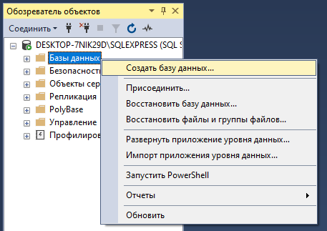

Рисунок 1.1 – Окно обозреватель объектов

В обозревателе объектов открываем контейнер «Базы данных», затем открываем нужную базу данных и щелкаем правой кнопкой мыши по пункту «Таблицы», после «Создать» и выбираем «Таблица…».

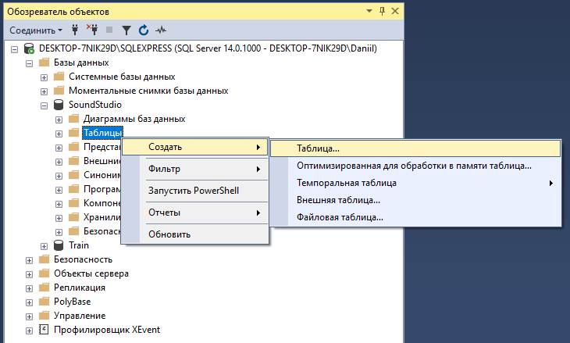

Рисунок 1.2 – Окно создания таблицы

Введите имена столбцов, выберите типы данных и определите для каждого столбца, могут ли в нем присутствовать значения NULL, как показано на следующей иллюстрации:

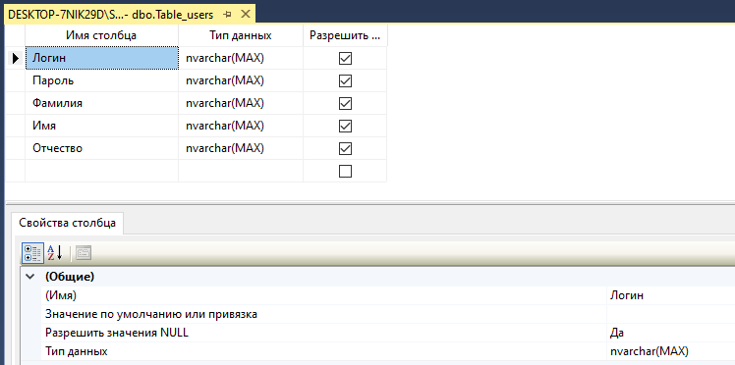

Рисунок 1.3 – Таблица «Пользователи»

Вы также можете задать другие свойства столбца, например, является ли этот столбец столбцом идентификаторов или вычисляемым столбцом. Для этого щелкните столбец на вкладке свойств столбцов. Чтобы указать, что столбец является столбцом первичного ключа, щелкните его правой кнопкой мыши и выберите «Задать первичный ключ». Чтобы создать связи по внешнему ключу, проверочные ограничения или индексы, щелкните правой кнопкой мыши панель конструктора таблиц и выберите в списке объект, как показано на следующей иллюстрации:

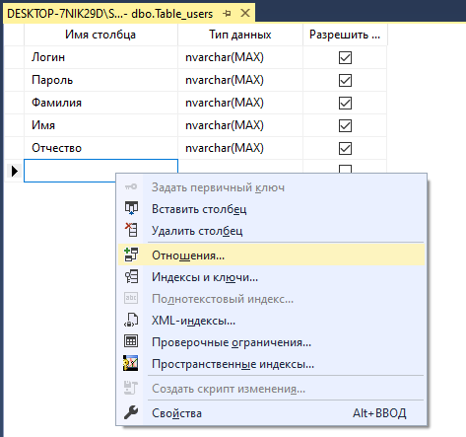

Рисунок 1.4 – Окно создания связей по внешнему ключу

По умолчанию таблица содержится в схеме dbo. Чтобы указать другую схему для таблицы, щелкните правой кнопкой мыши панель конструктора таблиц и выберите «Свойства», как показано на следующей иллюстрации:

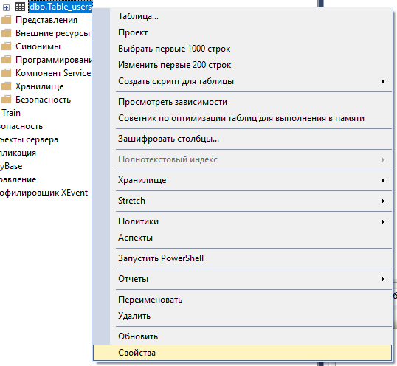

Рисунок 1.5 – Окно выбора свойств таблицы «Пользователи»

Выберите нужную схему из раскрывающегося списка «Схема».

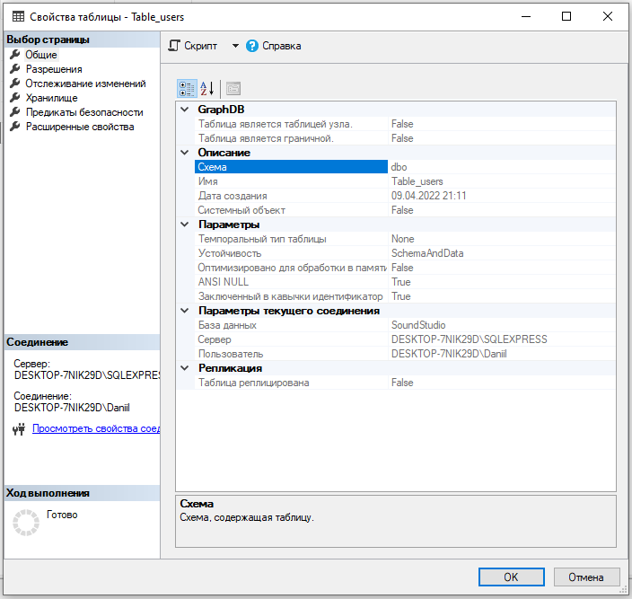

Рисунок 1.6 – Окно свойств таблицы «Пользователи»

В меню Файл выберите команду «Сохранить» и введите название таблицы – «имя_таблицы».

Чтобы просмотреть новую таблицу, в обозревателе объектов разверните узел Таблицы, а затем нажмите клавишу F5, чтобы обновить список объектов. Новая таблица будет отображена в списке таблиц.

Создание остальных таблиц базы данных для информационной системы происходит аналогично примеру, описанному выше.

## 1.2 Разработка запросов ИС

Чтобы создать представление, в обозревателе объектов открываем контейнер «Базы данных», затем открываем нужную базу данных и щелкаем правой кнопкой мыши по пункту «Представления», после «Создать представление…».

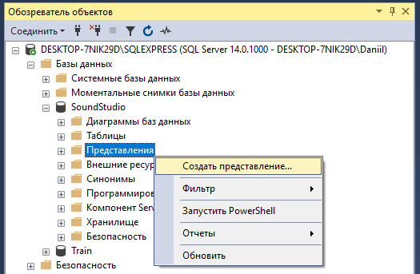

Рисунок 1.7 – Окно создания представления

В диалоговом окне «Добавление таблицы» выберите один или несколько элементов, которые необходимо включить в новое представление, на одной из следующих вкладок: «Таблицы», «Представления», «Функции» и «Синонимы». Щелкните «Добавить», а затем выберите Закрыть.

На Панели диаграмм выберите столбцы или другие элементы для включения в новое представление. На Панели критериев выберите дополнительные условия сортировки или фильтрации для столбцов.

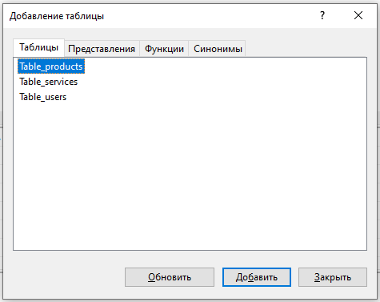

Рисунок 1.8 – Диалоговое окно добавление таблицы

В меню Файл выберите пункт «Сохранить» и введите название представления – «имя_представления».

Затем создадим запрос для информационной системы путем выбора столбцов или других элементов представления. На панели критериев выберите дополнительные условия сортировки или фильтрации для столбцов.

Общая структура запроса выглядит следующим образом:

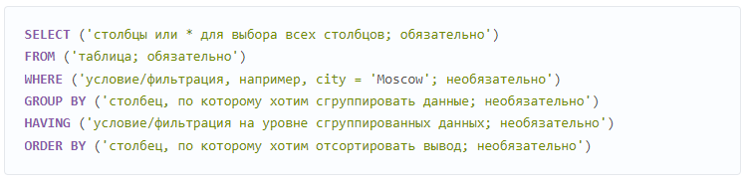

Рисунок 1.9 – Общая структура запроса

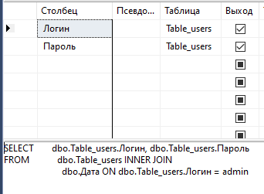

Рисунок 1.10 – Запрос Select для информационной системы

# Создание остальных запросов базы данных для информационной системы происходит аналогично примеру, описанному выше.

# 2 РАЗРАБОТКА ИНТЕРФЕЙСА ИНФОРМАЦИОННОЙ СИСТЕМЫ ТУРИСТИЧЕСКОЕ БЮРО

## 2.1 Разработка интерфейса

Первым шагом является создание инфраструктуры приложения. Создайте новый проект приложения WPF в Visual Basic или Visual C# и введите название. Откройте Visual Studio и выберите создать новый проект в меню начало работы. Откроется диалоговое окно «Создание нового проекта». В раскрывающемся списке язык выберите C#. Выберите шаблон приложения WPF (платформа .NET Framework) и нажмите кнопку далее.

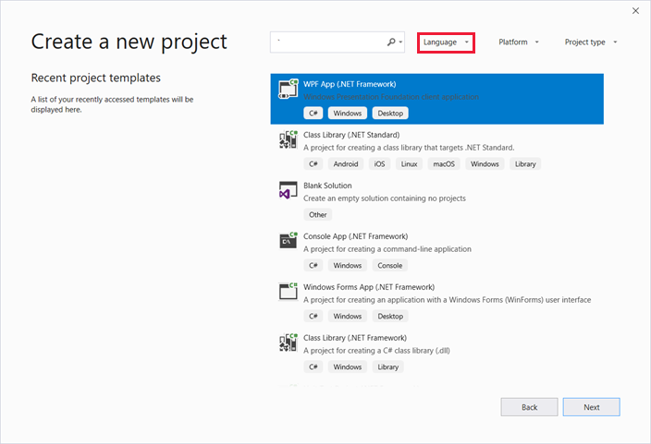

Рисунок 2.1 – Окно создания приложения WPF

Откроется диалоговое окно «Настройка нового проекта». Введите имя проекта и нажмите кнопку создать.

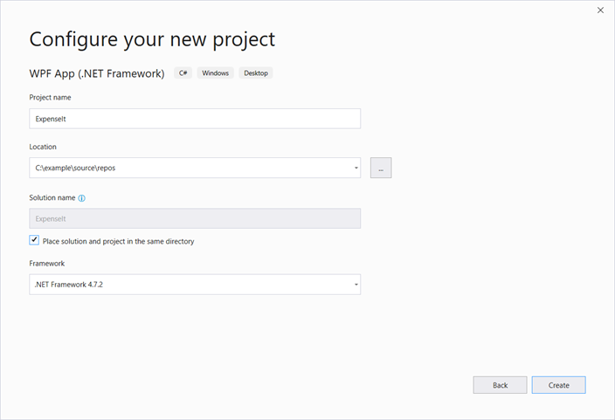

Рисунок 2.2 – Окно создания приложения WPF

Visual Studio создает проект и открывает конструктор для окна приложения по умолчанию с именем MainWindow.xaml.

Чтобы как-то взаимодействовать с пользователем, получать от пользователя ввод с клавиатуры или мыши и использовать введенные данные в программе, нам нужны элементы управления.

Создаем интерфейс окна авторизации, используя элементы управления WPF – Grid, Label, Border, Image для визуального восприятия информации; TextBox, PasswordBox для ввода логина и пароля; CheckBox для просмотра пароля; Button для закрытия окна и для входа в систему.

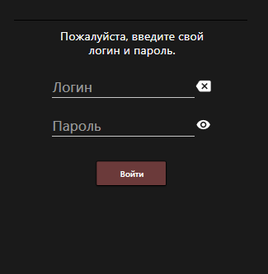

Рисунок 2.3 – Интерфейс окна «Авторизация»

Затем откроем App.xaml (C#). Этот XAML-файл определяет приложение WPF и все ресурсы приложения. Этот файл также используется для указания пользовательского интерфейса, в данном случае окна авторизации, которое автоматически отображается при запуске приложения.

Код XAML для окна авторизации выглядит следующим образом:

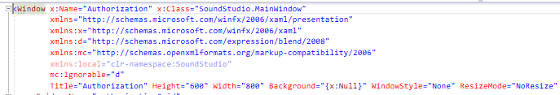

Рисунок 2.4 – XAML-код окна авторизации

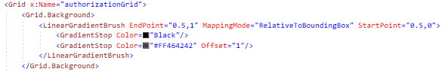

Рисунок 2.5 – XAML-код Grid

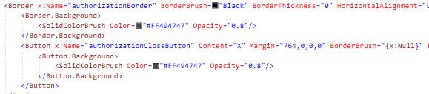

Рисунок 2.6 – XAML-код Border с кнопками

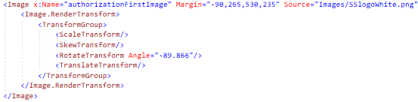

Рисунок 2.7 – XAML-код Image

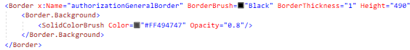

Рисунок 2.8 – XAML-код Border

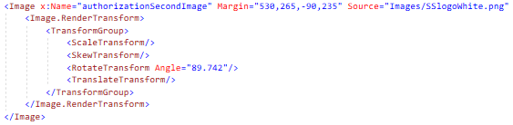

Рисунок 2.9 – XAML-код Image

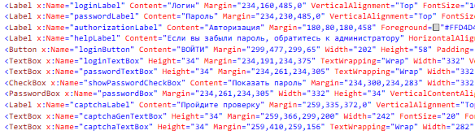

Рисунок 2.10 – XAML-код формы ввода данных

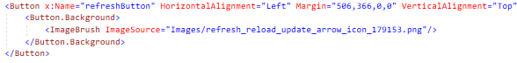

Рисунок 2.11 – XAML-код Button

Следом перейдем к созданию кода на языке C# для окна авторизации. В обозревателе решений нажмем правой кнопкой мыши по проекту, выберем пункт «Добавить» - «Создать элемент».

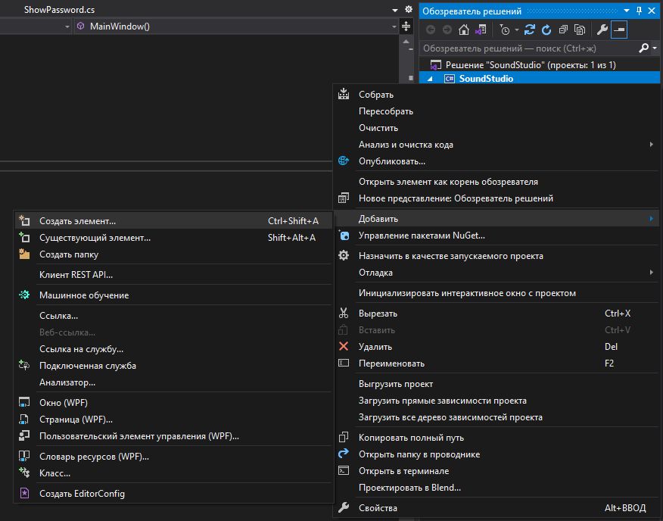

Рисунок 2.12 – Окно обозреватель решений

В открывшемся окне «Добавление нового элемента» выберем элемент «Класс Visual C#» и дадим ему название. Нажмем кнопку «Добавить» и перейдем к нему.

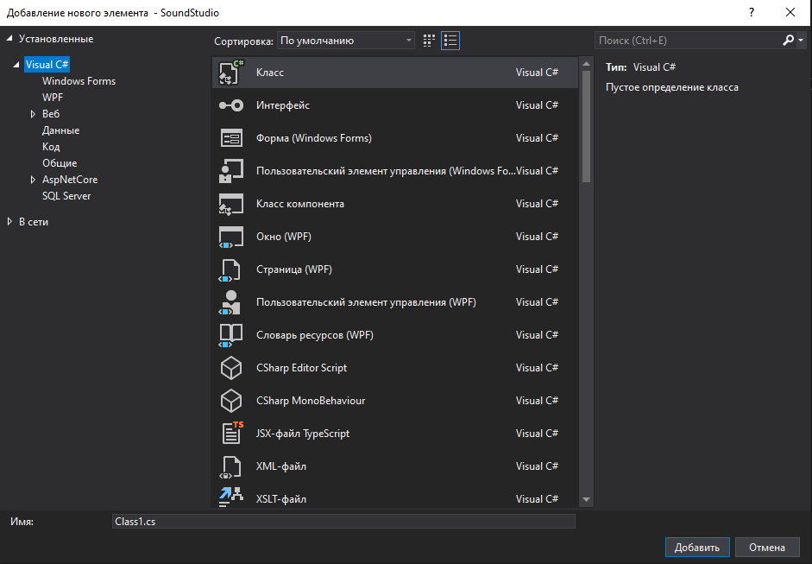

Рисунок 2.13 – Окно добавления нового класса

Создадим класс Connection, который будет брать данные о пользователе из sql-базы данных, используя метод Select.

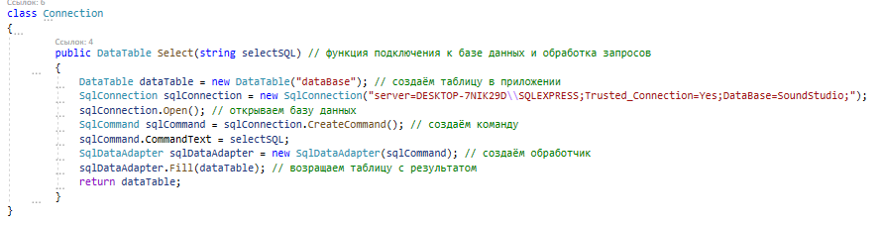

Рисунок 2.14 – Код класса Connection

Для показа введенного пароля на окне авторизации создадим класс ShowPassword.

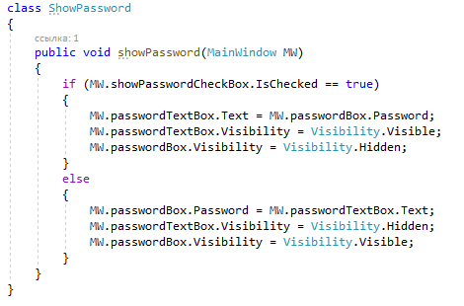

Рисунок 2.15 – Код класса ShowPassword

Конечный код для окна авторизации, в котором будут вызываться все созданные классы, будет выглядеть следующим образом:

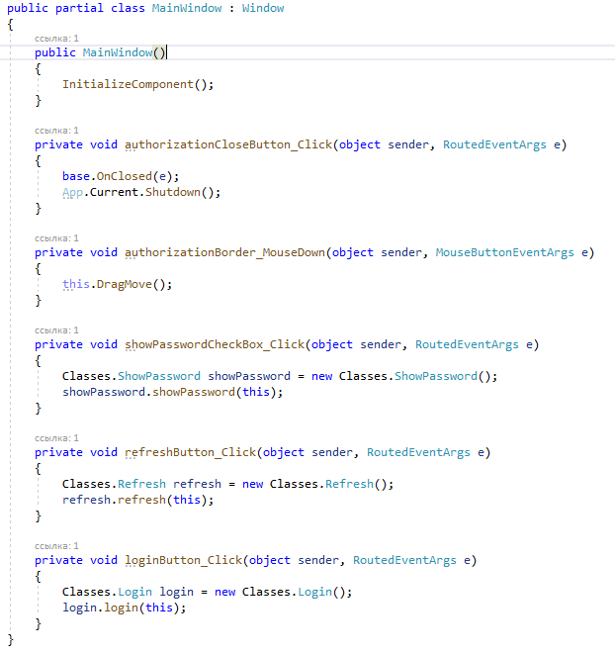

Рисунок 2.21 – Код окна авторизации

## Следом добавим главное окно проекта. Чтобы осуществить открытие нового окна в WPF приложении, для начала нужно создать окно. Для этого правой кнопкой мыши (ПКМ) нажимаем на название проекта в «Обозреватель решений» — пункт «Добавить» — «Окно».

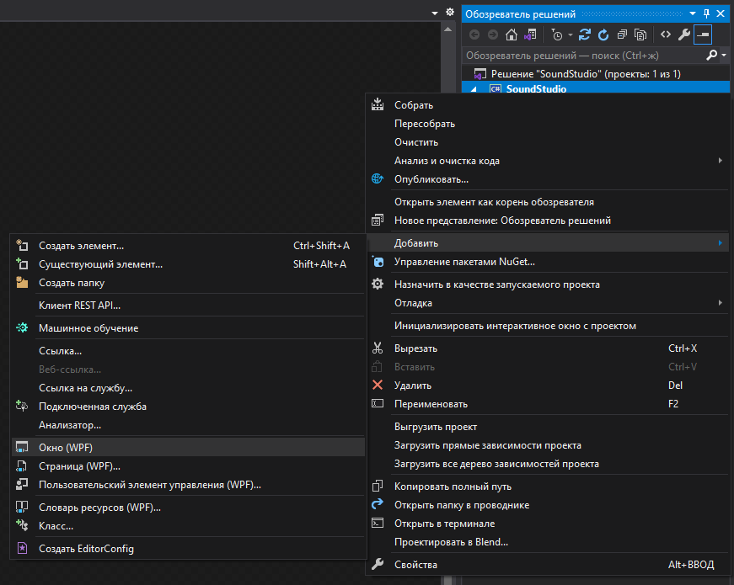

Рисунок 2.22 – Добавление главного окна проекта

После нужно указать название и нажать кнопку «Далее».

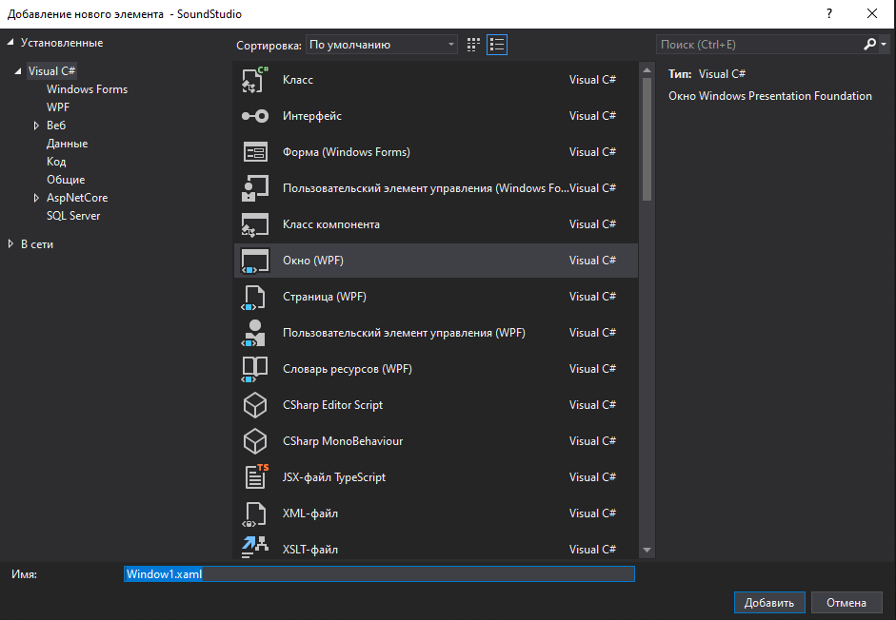

Рисунок 2.23 – Добавление имени главного окна проекта

Интерфейс главного окна и программный код разрабатываются аналогично описанному выше примеру.

## 2.2 Разработка руководства пользователя

Информационная система «Sound Studio» представляет собой программный комплекс для ознакомления заказчиков и потенциальных клиентов с деятельностью и юридической информацией об организации ООО «Sound Studio».

Данное руководство предназначено для пользователей приложения, установленного на устройствах, работающих под управлением операционной системы Windows 10.

Для установки приложения компьютер конечного пользователя должен удовлетворять требованиям.

Минимальная конфигурация сервера:

* + - тип процессора – Pentium IV и выше или совместимый с ним;
    - объем оперативного запоминающего устройства 4Гб и более;
    - жесткий диск 80 Гб;
    - модем, для выхода в Интернет;
    - монитор, клавиатура, мышь.

Требования, предъявляемые к конфигурации клиентских станций:

* + - процессор, с тактовой частотой не менее 1200 MHz,
    - 2 GB оперативной памяти;
    - монитор – SVGA;
    - клавиатура - 101/102 клавиши;
    - манипулятор типа «мышь».

Для реализации данной системы требуется установка следующего ПО: Microsoft Visual Studio 2021 и СУБД Microsoft SQL Server 2018 Express Edition.

Минимальная конфигурация:

* + - процессор x86 (Intel, AMD) с частотой как минимум 1,8 ГГц;
    - 2 ГБ ОЗУ; рекомендуется 4 ГБ ОЗУ;
    - доступное место на жестком диске объемом от 2 до 10 ГБ.

Для авторизации введите логин и пароль в открывшемся окне при входе в приложение, затем нажмите кнопку «ВОЙТИ». Для просмотра введенного вами пароля поставьте галочку рядом с «Показать пароль».

Открытие главного окна обозначит успешный вход в приложение.

На главном окне находится вступительная информация о компании «МайТурс», в верхнем левом углу расположена информация о пользователе.

В боковом меню, расположенном на главном окне слева, представлены разделы:

* + - Главная (содержит главную страницу приложения);
    - Туры (представлены туры агентства);
    - Услуги (представлен перечень услуг, предоставляемых клиентам);
    - Корзина (содержит выбранные клиентом услуги и их стоимость);
    - Контакты (представлена контактная информация фирмы).

Для возврата из главного окна на окно авторизации нажмите кнопку «Выйти», расположенную в правом верхнем углу.

Для закрытия главного окна нажмите кнопку «X» в правом верхнем углу экрана.

# ЗАКЛЮЧЕНИЕ

В первой части курсовой работы была произведена разработка базы данных информационной системы «Туристическое агентство». Была разработана физическая структура базы данных для информационной системы. Также, был рассмотрен процесс разработки запросов ИС «Туристическое агентство». В дальнейшем создана база данных системы в программной среде MS SQL Server Management Studio 18.

Во второй части курсовой работы на основе рассмотренных процессов отдела «Расчет стоимости услуг, предоставляемых клиентам» был разработан и подробно описан интерфейс информационной системы в программе MS Visual Studio 19, а также было разработано руководство пользователя.

Затем был разработан программный модуль автоматизированной информационной системы «Расчет стоимости услуг, предоставляемых клиентам» с собственным интерфейсом и запросами при помощи программ Microsoft Visual Studio 2019 и MS SQL Server Management Studio 18.

Подробно описан и проиллюстрирован функционал и структура самого модуля, а также проведено тестирование готового программного продукта. В последнюю очередь была составлена сопутствующая документация.

# СПИСОК ИСПОЛЬЗОВАННЫХ ИСТОЧНИКОВ

1. ГОСТ 34.601 – 90. Информационная технология. Комплекс стандартов на автоматизированные системы. Автоматизированные системы. Стадии создания.
2. ГОСТ 34.602 - 2020. Информационная технология. Комплекс стандартов на автоматизированные системы. Техническое задание на создание автоматизированной системы.
3. ГОСТ 19.201 - 78 ЕСПД. Техническое задание. Требования к содержанию и оформлению.
4. ГОСТ 19.202 - 78 ЕСПД. Спецификация. Требования к содержанию и оформлению.
5. ГОСТ Р ИСО/МЭК 12207. Процессы жизненного цикла программных средств.
6. Золотов С.Ю. Проектирование информационных систем: Учебно-методическое пособие. Методические рекомендации для выполнения курсового проекта, лабораторных работ и практических занятий по дисциплине «Проектирование информационных систем» - Томск: ТУСУР, 2013. - 34 с.
7. Шнайдер, Роберт Microsoft SQL Server 6.5. Проектирование высокопроизводительных баз данных; М.: Лори, 2010. - 361 c
8. Петкович, Душан Microsoft SQL Server 2012. Руководство для начинающих / Душан Петкович. - М.: БХВ-Петербург, 2012. - 460 c.
9. Тейлор, Аллен SQL для чайников / Аллен Тейлор. - М.: Вильямс, 2014. - 416 c.
10. Браст, Э.Дж. Разработка приложений на основе Microsoft SQL Server 2008 / Э.Дж. Браст. - М.: Русская Редакция, 2010. - 751 c.
11. Хетагуров, Я. А. Проектирование автоматизированных систем обработки информации и управления (АСОИУ). Учебник / Я.А. Хетагуров. - М.: Бином. Лаборатория знаний, 2015. - 240 c.
12. Кристофер, Д. Маннинг Введение в информационный поиск / Кристофер Д. Маннинг, ПрабхакарРагхаван ,ХайнрихШютце. - М.: Вильямс, 2014. - 528 c.
13. Бишоп Дж. С# в кратком изложении; Бином. Лаборатория знаний - М., 2015. - 234 c.
14. ГриффитсИэн Программирование на C# 5.0; Эксмо - М., 2014. - 580 c.
15. Гуриков С. Р. Введение в программирование на языке Visual C#; ИЛ - Москва, 2013. - 448 c.
16. Шилдт Герберт C# 4.0. Полное руководство; Вильямс - М., 2015. - 291 c.
17. Эндрю Троелсен Язык программирования C# 5.0 и платформа .NET 4.5; Диалектика / Вильямс - М., 2015. - 126 c.

<Window x:Name="mainWindow" x:Class="TourIS.MainWindow"

xmlns="http://schemas.microsoft.com/winfx/2006/xaml/presentation"

xmlns:x="http://schemas.microsoft.com/winfx/2006/xaml"

xmlns:d="http://schemas.microsoft.com/expression/blend/2008"

xmlns:materialDesign="http://materialdesigninxaml.net/winfx/xaml/themes"

xmlns:mc="http://schemas.openxmlformats.org/markup-compatibility/2006"

xmlns:local="clr-namespace:TourIS"

mc:Ignorable="d"

Title="ИС агентство недвижимости"

Height="570"

Width="400"

ResizeMode="NoResize"

SizeToContent="WidthAndHeight"

WindowStartupLocation="CenterScreen"

WindowStyle="None"

AllowsTransparency="True"

Background="Transparent"  
>

<Grid>

<Border Background="Black">

<StackPanel>

<Border x:Name="mainWIndowBorder" Height="155" CornerRadius="10,10, 0, 0" MouseLeftButtonDown="mainWIndowBorder_MouseLeftButtonDown_1">

<StackPanel>

<Button x:Name="closeButt"

Background="Transparent"

Margin="359,0,0,-10"

Width="30"

Height="30"

BorderBrush="Transparent" Click="closeButt_Click" HorizontalAlignment="Right" Cursor="Hand" >

<Button.Style>

<Style TargetType="{x:Type Button}">

<Setter Property="TextElement.FontFamily" Value="Fonts/#Dosis"/>

<Setter Property="Background" Value="{x:Null}"/>

<Setter Property="Cursor" Value="Hand"/>

<Style.Triggers>

<Trigger Property="IsMouseOver" Value="True">

<Setter Property="Background" Value="Transparent"/>

</Trigger>

</Style.Triggers>

</Style>

</Button.Style>

<Button.Template>

<ControlTemplate TargetType="{x:Type Button}">

<Border Width="30" Height="30"

Background="{TemplateBinding Background}">

<ContentPresenter VerticalAlignment="Center" HorizontalAlignment="Center"/>

</Border>

</ControlTemplate>

</Button.Template>

<materialDesign:PackIcon Kind="Close" Foreground="White" Width="20" Height="20"/>

</Button>

<StackPanel Orientation="Horizontal" HorizontalAlignment="Center" VerticalAlignment="Center">

<StackPanel Width="230">

<TextBlock Text="МайТурс" FontSize="36" TextWrapping="Wrap" FontFamily="TourIS\#Gilroy Bold" TextAlignment="Center" Foreground="White"/>

<materialDesign:PackIcon Kind="Earth" HorizontalAlignment="Center" VerticalAlignment="Center" Width="80" Height="80" Foreground="#FF6B3A3A" />

</StackPanel>

</StackPanel>

</StackPanel>

</Border>

<Frame x:Name="frame" Content="Frame" Height="415" NavigationUIVisibility="Hidden" VerticalAlignment="Bottom"/>

</StackPanel>

</Border>

</Grid>

</Window>

<Window x:Name="mainWindow2" x:Class="TourIS.MainWindow2"

xmlns="http://schemas.microsoft.com/winfx/2006/xaml/presentation"

xmlns:x="http://schemas.microsoft.com/winfx/2006/xaml"

xmlns:d="http://schemas.microsoft.com/expression/blend/2008"

xmlns:mc="http://schemas.openxmlformats.org/markup-compatibility/2006"

xmlns:local="clr-namespace:TourIS"

xmlns:materialDesign="http://materialdesigninxaml.net/winfx/xaml/themes"

mc:Ignorable="d"

Title="ИС турагентства - Главное окно" Height="800" Width="1100" WindowStartupLocation="CenterScreen" ResizeMode="CanResizeWithGrip" AllowsTransparency="True" WindowStyle="None" Background="Black">

<Grid Width="1100">

<Grid.ColumnDefinitions>

<ColumnDefinition Width="200"/>

<ColumnDefinition/>

</Grid.ColumnDefinitions>

<Grid.RowDefinitions>

<RowDefinition Height="130"/>

<RowDefinition/>

</Grid.RowDefinitions>

<Border x:Name="mainWindow2Border" BorderThickness="0,0,0,1" Background="Black" BorderBrush="White" Grid.ColumnSpan="2" MouseLeftButtonDown="mainWindow2Border_MouseLeftButtonDown">

<Grid >

<materialDesign:PackIcon Kind="Earth" Width="120" Height="120" Grid.Column="0" Grid.Row="0" Foreground="#FF6B3A3A" VerticalAlignment="Center" HorizontalAlignment="Left" Margin="50,0,130,0"/>

<Button x:Name="closeButt"

Background="Transparent"

Margin="0"

Width="40"

Height="40"

BorderBrush="Transparent" Click="closeButt_Click" HorizontalAlignment="Right" VerticalAlignment="Top">

<Button.Style>

<Style TargetType="{x:Type Button}">

<Setter Property="TextElement.FontFamily" Value="Fonts/#Dosis"/>

<Setter Property="Background" Value="{x:Null}"/>

<Setter Property="Cursor" Value="Hand"/>

<Style.Triggers>

<Trigger Property="IsMouseOver" Value="True">

<Setter Property="Background" Value="Transparent"/>

</Trigger>

</Style.Triggers>

</Style>

</Button.Style>

<Button.Template>

<ControlTemplate TargetType="{x:Type Button}">

<Border Width="40" Height="40"

Background="{TemplateBinding Background}">

<ContentPresenter VerticalAlignment="Center" HorizontalAlignment="Center"/>

</Border>

</ControlTemplate>

</Button.Template>

<materialDesign:PackIcon Kind="Close" Foreground="White" Width="40" Height="40"/>

</Button>

<StackPanel Orientation="Horizontal" VerticalAlignment="Center" HorizontalAlignment="Center" Margin="0">

<StackPanel HorizontalAlignment="Center" VerticalAlignment="Center" Margin="0">

<TextBlock Text="Тур бюро" FontSize="62" TextWrapping="Wrap" FontFamily="./#Gilroy Bold" TextAlignment="Center" Foreground="White" HorizontalAlignment="Center" VerticalAlignment="Top"/>

<TextBlock Text="МайТурс" FontSize="48" TextAlignment="Center" FontFamily="Century Gothic" Foreground="#FFF9F9F9" />

</StackPanel>

</StackPanel>

</Grid>

</Border>

<Frame x:Name="frame3" Grid.Row="1" Grid.Column="1" Margin="0" Width="880" NavigationUIVisibility="Hidden" BorderBrush="White"/>

<ListView Grid.Row="1" Grid.Column="0" BorderBrush="White" ScrollViewer.CanContentScroll="False" ScrollViewer.HorizontalScrollBarVisibility="Hidden" Margin="0" HorizontalAlignment="Stretch" VerticalAlignment="Stretch" Background="{x:Null}" BorderThickness="5,5,5,5" >

<ListViewItem x:Name="backTologinItem" Height="60" BorderBrush="{x:Null}" GotFocus="backTologinItem_GotFocus" Background="{x:Null}" >

<StackPanel Orientation="Horizontal">

<materialDesign:PackIcon Kind="ArrowLeft"

Foreground="White"

HorizontalAlignment="Center"

VerticalAlignment="Center"

Width="30"

Height="30"/>

<TextBlock Text="Назад"

FontSize="26"

VerticalAlignment="Center"

Margin="20 0" Foreground="White" FontFamily="./#Gilroy Bold"/>

</StackPanel>

</ListViewItem>

<ListViewItem x:Name="clientInfoItem" Height="60" BorderBrush="{x:Null}" GotFocus="clientInfoItem_GotFocus" Background="{x:Null}">

<StackPanel Orientation="Horizontal">

<materialDesign:PackIcon Kind="Person"

Foreground="White"

HorizontalAlignment="Center"

VerticalAlignment="Center"

Width="30"

Height="30"/>

<TextBlock Text="Клиенты"

FontSize="26"

VerticalAlignment="Center"

Margin="20 0" Foreground="White" FontFamily="./#Gilroy Bold"/>

</StackPanel>

</ListViewItem>

<ListViewItem x:Name="toursInfoItem" Height="60" BorderBrush="{x:Null}" GotFocus="toursInfoItem_GotFocus" Background="{x:Null}">

<StackPanel Orientation="Horizontal">

<materialDesign:PackIcon Kind="Aeroplane"

Foreground="White"

HorizontalAlignment="Center"

VerticalAlignment="Center"

Width="30"

Height="30"/>

<TextBlock Text="Туры"

FontSize="26"

VerticalAlignment="Center"

Margin="20 0" Foreground="White" FontFamily="/ИС турагентства;component/Fonts/#Gilroy Bold"/>

</StackPanel>

</ListViewItem>

<ListViewItem x:Name="orderBtn" Height="60" GotFocus="orderBtn_GotFocus">

<StackPanel Orientation="Horizontal">

<materialDesign:PackIcon Kind="Contract"

Foreground="White"

HorizontalAlignment="Center"

VerticalAlignment="Center"

Width="30"

Height="30"/>

<TextBlock Text="Заказы"

FontSize="26"

VerticalAlignment="Center"

Margin="20 0" Foreground="White" FontFamily="./#Gilroy Bold"/>

</StackPanel>

</ListViewItem>

</ListView>

</Grid>

</Window>  
  
<Page x:Name="ordersPage" x:Class="TourIS.OrdersPage"

xmlns="http://schemas.microsoft.com/winfx/2006/xaml/presentation"

xmlns:x="http://schemas.microsoft.com/winfx/2006/xaml"

xmlns:mc="http://schemas.openxmlformats.org/markup-compatibility/2006"

xmlns:d="http://schemas.microsoft.com/expression/blend/2008"

xmlns:local="clr-namespace:TourIS"

mc:Ignorable="d"

d:DesignHeight="800" d:DesignWidth="820"

Title="OrdersPage">

<Grid>

<Grid.RowDefinitions>

<RowDefinition Height="100"/>

<RowDefinition/>

</Grid.RowDefinitions>

<Grid.ColumnDefinitions>

<ColumnDefinition/>

<ColumnDefinition/>

<ColumnDefinition/>

</Grid.ColumnDefinitions>

<Button x:Name="addBN" Height="50" Width="150" Content="Добавить" Background="#FFE6E6E6" HorizontalAlignment="Center" Margin="0" Click="addBN_Click" VerticalAlignment="Center" Grid.Column="1" Cursor="Hand"/>

<DataGrid Visibility="Visible" x:Name="ordersGrid" AutoGenerateColumns="False" FontSize="16" FontFamily="/ИС Спортивного комплекса;component/Fonts/#Gilroy Bold" Background="Black" Margin="0" Grid.Row="1" Grid.ColumnSpan="3" Foreground="#DD000000">

<DataGrid.Columns>

<DataGridTextColumn IsReadOnly="True" Binding="{Binding date, StringFormat=dd-MM-yyyy}" ElementStyle="{StaticResource RightAligned}" Header="Дата заказа" Width="240" Foreground="White">

<DataGridTextColumn.HeaderStyle>

<Style TargetType="DataGridColumnHeader">

<Setter Property="HorizontalContentAlignment" Value="Center" />

</Style>

</DataGridTextColumn.HeaderStyle>

</DataGridTextColumn>

<DataGridTextColumn IsReadOnly="True" Binding="{Binding Client.Name}" ElementStyle="{StaticResource RightAligned}" Header="Клиент" Width="180" Foreground="White">

<DataGridTextColumn.HeaderStyle>

<Style TargetType="DataGridColumnHeader">

<Setter Property="HorizontalContentAlignment" Value="Center" />

</Style>

</DataGridTextColumn.HeaderStyle>

</DataGridTextColumn>

<DataGridTextColumn IsReadOnly="True" Binding="{Binding kolvo}" ElementStyle="{StaticResource RightAligned}" Header="Количество" Width="180" Foreground="White" >

<DataGridTextColumn.HeaderStyle>

<Style TargetType="DataGridColumnHeader">

<Setter Property="HorizontalContentAlignment" Value="Center" />

</Style>

</DataGridTextColumn.HeaderStyle>

</DataGridTextColumn>

<DataGridTextColumn IsReadOnly="True" Binding="{Binding Tour.Name}" ElementStyle="{StaticResource RightAligned}" Header="Тур" Width="250" Foreground="White" >

<DataGridTextColumn.HeaderStyle>

<Style TargetType="DataGridColumnHeader">

<Setter Property="HorizontalContentAlignment" Value="Center" />

</Style>

</DataGridTextColumn.HeaderStyle>

</DataGridTextColumn>

</DataGrid.Columns>

</DataGrid>

</Grid>

</Page>